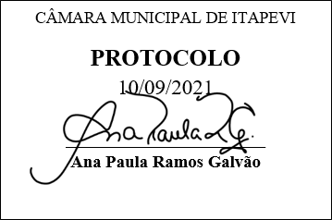
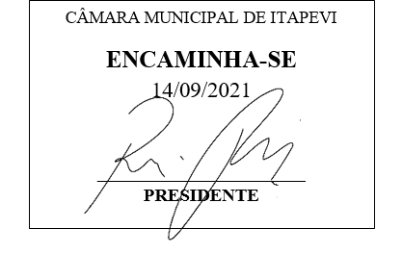
INDICAÇÃO nº 1968/2021

Súmula: “ Solicita providências do Executivo Municipal, na pessoa do Excelentíssimo Senhor Igor Soares Ebert, Prefeito Municipal, junto a Secretaria competente para que seja realizada a colocação de placa “ Proibido jogar Lixo e Entulho, sob pena de multa ” na calçada da CEMEB Maestro Gilberto de Pinho localizada na Rua Arlete, n° 39 – Vila São Francisco”.

INDICO à Mesa, após ouvir o Douto Plenário, na forma regimental vigente, que seja a presente propositura encaminhada ao Excelentíssimo Senhor, Igor Soares Ebert, Prefeito Municipal, junto a Secretaria competente, para que seja realizada a colocação de placa “ Proibido jogar Lixo e Entulho, sob pena de multa ” na calçada da CEMEB Maestro Gilberto de Pinho localizada na Rua Arlete, n° 39 – Vila São Francisco”
Justificativa
Senhor Presidente;
Senhores Vereadores;
Senhoras Vereadoras;

Trata-se de uma solicitação dos professores e pais de alunos que frequentam a escola, pois a grande quantidade de entulho que são dispensados nesse local, dificulta a travessia dos usuários da escola, dos moradores e torna o ambiente propicio a proliferação de insetos e animais nocivos à saúde pública.
Acredita-se que a colocação de uma placa proibindo jogar lixo sob pena de multa, iria inibir esse tipo de atitude.

Segue em anexo fotos atuais do local.

Sala das Sessões Bemvindo Moreira Nery, 09 de setembro de 2021.
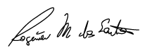
Rogerio Moreira dos Santos
Rogerio Fisioterapeuta – PSDB

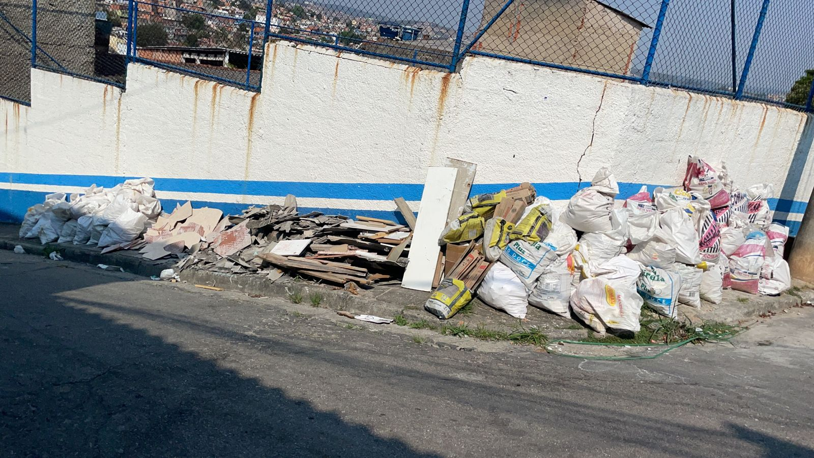
CEMEB Maestro Gilberto de Pinho – Rua Arlete, 39 – Vila São Francisco

